Құрметке бөленген ұстаз!
Әлемде жақсы мұғалімдерден артық көретін ешкімім жоқ – деп Ыбырай Алтынсарин айтқандай жақсы ұстаздар да көптеген шәкірттерінің жүрегінде ұялайтыны сөзсіз.
Бұл орайда Абай атамыздың «Ұстаздық қылған жалықпас, үйретуден балаға» - деген нақыл сөзі ойыңа оралады. Осындай ерең еңбегімен қажырлы талабының арқасында шәкірттерінің алғысына елдің мерейіне ие болған ұстаз – Аюбай Шегірұлы.
Аюбай Шегірұлы Көкше өңіріне қарасты Қызылсая ауылында 1931 жылдың 15 мамырында дүниеге келген. Шешесі Шапия 1963 жылы дүниеден өткен, ал әкесі Ұлы Отан соғысына аттанып, Беларуссия жерінде қаза тапқан. Анасы Шапияның арқасында үш ұл - Аюбай, Қалымбек, Қалымтай жетімдікті сезінбей ер жетеді.
1939 жылы Қызылсая мектебінің 1 классына оқуға барады. Ең алғашқы ұстазы Дахбаев Көпжасар әнші, домбырашы, әрі скрипкада да ойнаған өнерлі азамат болған. Алғашқыда латын әліппесімен 1 жыл 6 ай оқығаннан кейін 42 әріптік әліппеге көшеді.
Барлық ер азаматтар майданға кетіп, бар шаруа әйел азаматтары мен балалар мойнында қалған кезде, Аюбай ата да 5-7 ші кластарда оқып жүріп, ат айдаушы болып, масақ теріп, мал бағып, Отанға деген өз еңбегінің үлесін қосады. 6 шы класта оқып жүргенде соғыс аяқталып, ел жұртпен бірге Жеңіс күнін қуанышпен қарсы алады. 7 ші сыныптан соң колхоздың сауын биелерін саууға көмектеседі. Аз да болса шешесінің ауыртпалығын бірге көтеруге тырысқан ерте есейген Аюбай ата сияқты балалар тағдыры ол кезде көп еді. 8-10 класстарда мектеп қасындағы интернатта тәрбиеленіп, оның отын, шөп дайындау науқанды шарушылығына белсене араласады. Қысылтаян қиын кезде қол ұшын берген мектеп директоры Ахметжанов Қадыр мен мектептің оқу ісінің меңгерушісі Құрманғали Айдарханның көмегін еш уақытта ұмытқан емес.
Оқуды бітіріп,қолына мемлекттік аттестатын алған Аюбай ата Қарағанды қаласындағы педагогикалық инстиутының физика-математика бөліміне түсіп,1951 жылы бітіріп шығады.
Қарағанды облысының Жарық станциясында 1 жылдай мұғалімдік қызмет атқарып,отбасының жағдайына байланысты 1954 ижылы Көкшетау ауданына қарасты Елтай ұжымдық мектебіне мұғалім болып орналасады.Ұстаздық еткен осы кезеңдерде сабақ беру әдістерін жетілдіруге,білім негізін оқушыларға тиянақты түрде жеткізуге ат салысады.
1954 жылдың тамыз айында Көкшетау педагогикалық училищесін бітіріп келген алғашқы жары (марқұм)Қарақасқа үйленіп, 2 қыз, 1 ұл сүйеді.Ұлы Талғат(марқұм) Ақмола ауылшаруашылық институтын бітірген,Айжан,Гүлмира, Марат атты ұл-қыздары бар.Қыздары Жібек, Бақытгүл тұрмыста,білім саласында абыроймен қызмет атқарады.
Қарақат жұбайы қайтыс болғаннан кейін Падшайық апамызға үйленеді. Ұлдары Ораз,Жұлдыз,Ерлан; қыздары айнагүл, Әсемгүл, Көркемгүл.Балаларының барлығы жоғары оқу орындарын бітіріп,халық игілігіне байланысты әр салада қызмет жасауда.
Аюбай ата 1951- 1982 жылға дейін ұстаздық, оқу ісінің меңгерушісі,партия ұйымының хатшысы,кәсіподақ ұйымының төрағасы қызметін атқарады.
1982-1985 жылдар аралығында Қызылсая ауылының кеңестік төрағасы қызметінде жұмыс істейді.
Аюбай атаның еңбегі ескеріліп Қазақ ССР халық ағарту үздігі, үкімет тарапынан бірнеше мәрте Құрмет грамотасымен марапатталды.
Ардагер –ұстаз қазір зейнеткерлік демалыста, ауылымыздың ардагерлер алқасының төрағасы,құрметке бөленген ардақты ақсақалы.

Қызылсая орта мектебінің ұстазы
Закирина Дәмелі Сейлханқызы

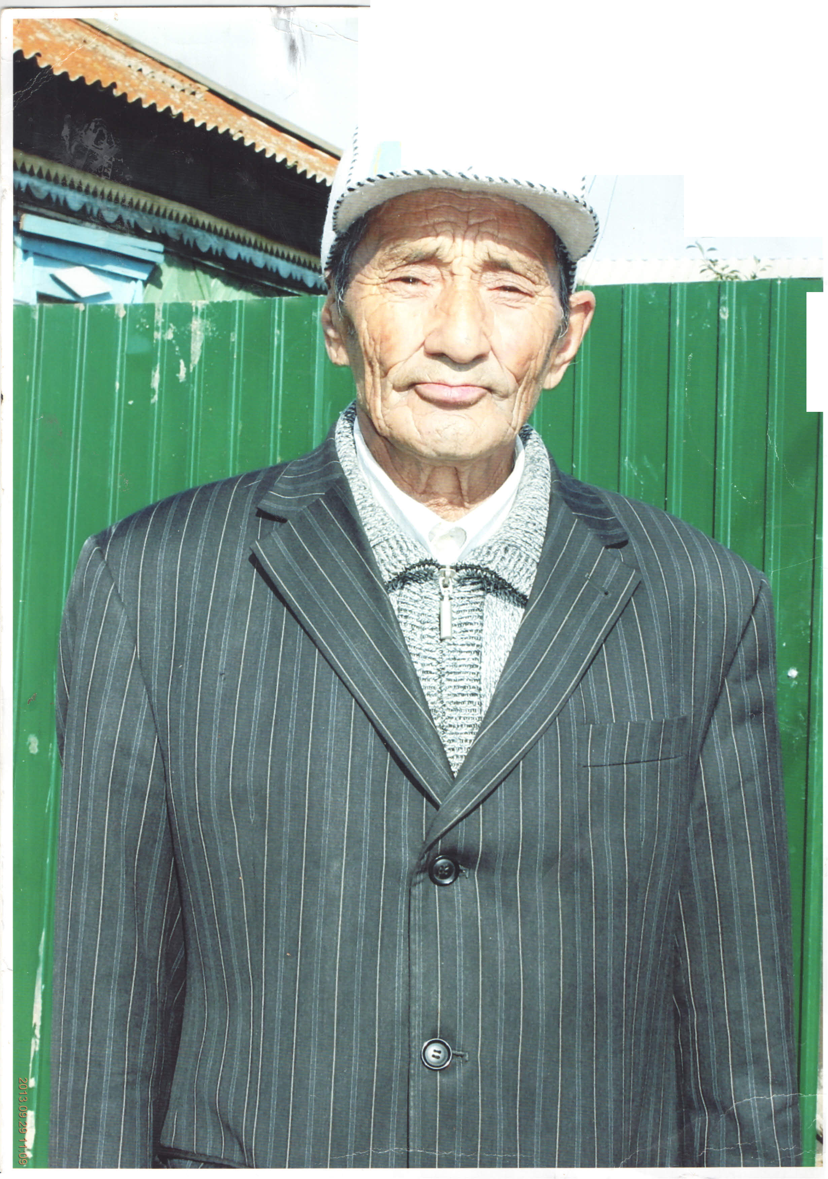
Шегіров Аюбай Шегірұлы

